PROGRAM ZDRAVJE V VRTCU
POROČILO O IZVEDENIH AKTIVNOSTIH
ZA KREPITEV ZDRAVJA V ŠOLSKEM LETU 2018/19

Naziv vrtca: OŠ Velika Nedelja VIE Podgorci
Kraj: Podgorci
Enota vrtca: VIE Podgorci
Naslov enote: Podgorci 81 2273 Podgorci
Skupina: Pikijeva igralnica
Starost otrok: 2 in 3 leta

Izvajalki:
- vzgojiteljica: Andreja Žnidarič

- pomočnica vzgojiteljice: Martina Šoštarič

Zap. št. naloge: 1
Vsebina: Gibanje
Metoda dela: Demonstracija Predavanje / razlaga izberite iz šifranta
Zunanji izvajalci: -
Čas trajanja: izberite iz šifranta vsak dan po 10 minut= 9 ur
Ciljna skupina: otroci izberite iz šifranta izberite iz šifranta
Uporabljeno gradivo in didaktični material: trakovi iz blaga, baloni, bilibooji, blazine…
Uporabljene informacije z naših izobraževanj? da
Jutranje gibalne minute

Skoraj vsak dan smo pričeli z jutranjimi gibalnimi minutkami. Otroci so ponavljaji vaje, ki jih je demonstrirala vzgojiteljica. Izvajali smo vaje za razgibavanje celega telesa. Pri vajah smo uporabljali različne pripomočke. Razgibavali smo se s pomočjo trakov iz blaga, obročev biliboo-jev, elastičnih trakov, tulcev…. Proti koncu šolskega leta so vaje demonstrirali tudi otroci kar jim je bila dodatna motivacija pri jutranjih gibalnih minutkah.

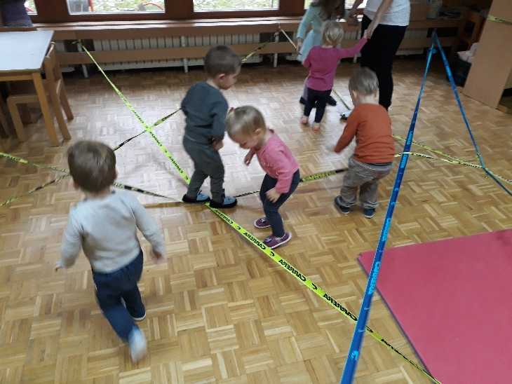
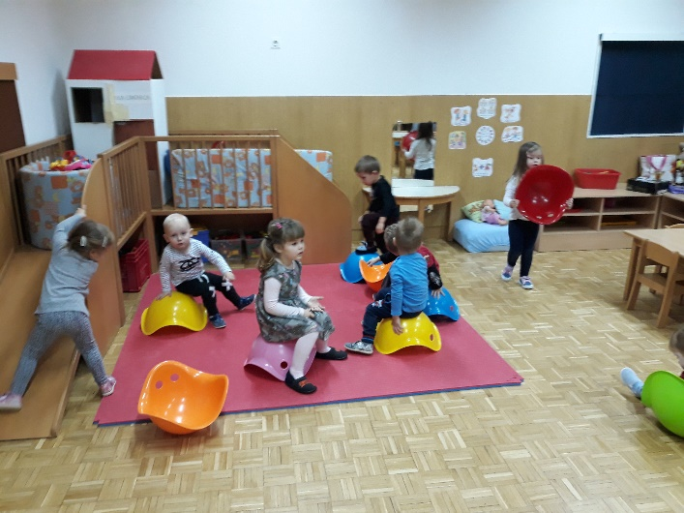
Zap. št. naloge: 2
Vsebina: Gibanje
Metoda dela: Demonstracija Pogovor izberite iz šifranta
Zunanji izvajalci: navedite kdo (npr. policist, medicinska sestra)
Čas trajanja: izberite iz šifranta enkrat tedensko 45 minut= 30 ur
Ciljna skupina: otroci izberite iz šifranta izberite iz šifranta
Uporabljeno gradivo in didaktični material: navedite
Uporabljene informacije z naših izobraževanj? ne
Vadbene ure v telovadnici in na prostem

Gibanju smo to leto namenili veliko časa. Uvajanje in seznanitev otrok s športnim in zdravim načinom življenja že v vrtcu je zelo pomembno, ker je otrok v predšolskem obdobju najbolj dojemljiv, nima predsodkov in negativnih izkušenj, prav tako pa tega obdobja kasneje v celoti ni mogoče več nadoknaditi. Razvijanje gibalnih sposobnosti in gibalni razvoj sta odločilna v zgodnjem otroštvu, ko je ves organizem, zlasti pa živčni sistem, najdovzetnejši za vplive okolja. Glavni cilj je navduševanje otrok za uživanje v gibalno-športnih dejavnostih, spodbujanje aktivnega učenja za otroka pomembnih in v resnično življenje vpetih športnih zvrsti. Pomembna nam je gibalna pismenost za večjo kakovost življenja in zdrav življenjski slog. Ko otroka spodbujamo k izvajanju naravnih oblik gibanja in mu pripravimo različne izzive, s tem pripomoremo k razvijanju osnovnih motoričnih spretnosti in sposobnosti kot so ravnotežje, koordinacija, hitrost, moč, gibljivost, natančnost in vzdržljivost. Ne moremo zagotoviti celostnega razvoja otroka, če se ne zavedamo pomena gibalnega razvoja, ki temelji na pestrosti in kakovosti gibalnega učenja. Enkrat na teden smo izvajali vadbene ure, katere so v slabem vremenu potekale v telovadnici, ob lepem vremenu pa v naravi (travniku, igrišču, gozdni jasi ali gozdu. Vadbene ure so bile različno sestavljene in so potekale z različnimi rekviziti (padalo, baloni, žoge, časopisni papir, obroči)…Vsebovale so ogrevanje, glavni del in ohlajanje. Otroci so imeli najraje igre z žogo in različne poligone.

Zap. št. naloge: 3
Vsebina: Medgeneracijsko povezovanje, duševno zdravje, gibanje
Metoda dela: Ogled / obisk izberite iz šifranta izberite iz šifranta
Zunanji izvajalci: Društvo za zaščito kulturne dediščine Prleški železničar
Čas trajanja: izberite iz šifranta 3 ure
Ciljna skupina: otroci starši občani
Uporabljeno gradivo in didaktični material: navedite
Uporabljene informacije z naših izobraževanj? da
Ogled makete in muzeja železničarske dediščine

Opišite aktivnost (cca 200 besed).
V okviru projekta in prednostne naloge vrtca »Kjer preteklost sreča prihodnost » smo se skupaj s starši, babicami in dedki odpravili na pohod do muzeja železniške zgodovine. Cilj pohoda je bil med drugim tudi medgeneracijsko povezovanje ob gibanju. Na pohod in ogled smo povabili tudi širšo javnost. Povabili smo jih preko gradiva ob tednu kulturne dediščine, plakatov, javnih objav na naših spletnih straneh. Pohod in ogled muzeja je potekal v prijetnem vzdušju.

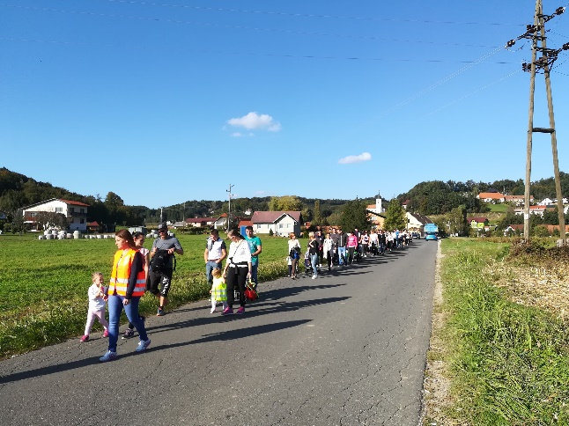

Zap. št. naloge: 4
Vsebina: Zdrava prehrana
Metoda dela: Praktično delo izberite iz šifranta izberite iz šifranta
Zunanji izvajalci: navedite kdo (npr. policist, medicinska sestra)
Čas trajanja: izberite iz šifranta 12 ur
Ciljna skupina: otroci izberite iz šifranta izberite iz šifranta
Uporabljeno gradivo in didaktični material: navedite
Uporabljene informacije z naših izobraževanj? da
Praznovanje rojstnih dni malo drugače

V začetku šolskega leta smo se s starši dogovorili, da bomo rojstne dneve praznovali brez sladkih priboljškov. Starši so za rojstne dneve svojih otrok v vrtec prinašali različno sadje. Nekateri starši so se zelo potrudili in sadje dekorirali že doma. Skupaj z otroki smo pripravili prostor, krožnike, prtičke, klobuke… Slavljencu smo zapeli pesmice, mu čestitali, dali darilo ter se posladkali s sadjem. Starši so v vrtec prinašali različno sadje. Otroci so prav vsako sadje tudi probali. Bili so navdušeni ob različnih postavitvah sadja.

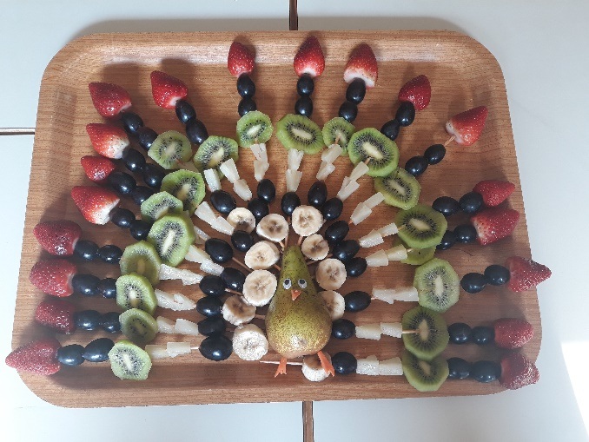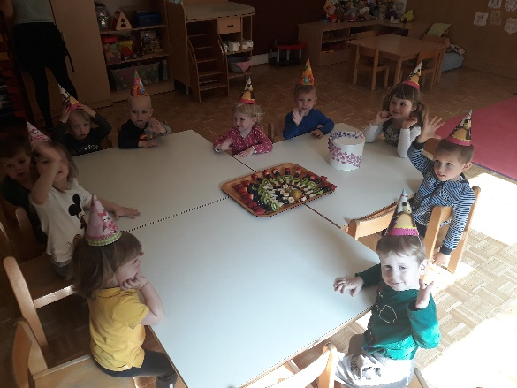

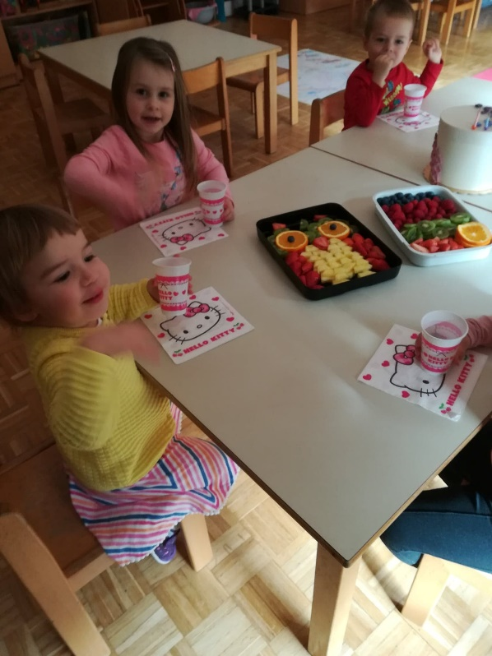

Zap. št. naloge: 5
Vsebina: Svetovni dnevi povezani z zdravjem
Metoda dela: Pogovor Demonstracija izberite iz šifranta
Zunanji izvajalci: navedite kdo (npr. policist, medicinska sestra)
Čas trajanja: izberite iz šifranta 2 uri
Ciljna skupina: otroci starši izberite iz šifranta
Uporabljeno gradivo in didaktični material: različno sadje
Uporabljene informacije z naših izobraževanj? da
Svetovni dan hrane

Ob svetovnem dnevu hrane smo se strokovne delavke odločile, da bomo otrokom in kasneje tudi staršem preko fotografij in razstave približali sadje, ki nam je v naših krajih dokaj neznano. Na hodniku vrtca smo postavile razstavo različnih sadežev in njihovo razlago. Tako so starši že zjutraj skupaj z otroki opazovali sadje in prebrali razlago za vsak sadež. Na razstavo smo postavili: MANGOSTEN, PITAJO, KUMVAT, MANGO, RAMBUTAN, PASIJONKO IN PAPAJO. Tudi vzgojiteljice smo si ogledale različne posnetke, da smo spoznale sadež in ga znale otrokom tudi ustrezno pripraviti. Kasneje so se odvijale dejavnosti po skupinah. Otrokom smo predstavile sadeže, jih poimenovali in jih ustrezno pripravile za zaužitje. V naši skupini so prav vsi otroci poizkusili vsak sadež. Najbolj všeč jim je bil rambutan.

Zap. št. naloge: 6
Vsebina: Duševno zdravje
Metoda dela: Praktično delo izberite iz šifranta izberite iz šifranta
Zunanji izvajalci: navedite kdo (npr. policist, medicinska sestra)
Čas trajanja: meseci 10 2 x na teden
Ciljna skupina: otroci izberite iz šifranta izberite iz šifranta
Uporabljeno gradivo in didaktični material: žoga
Uporabljene informacije z naših izobraževanj? ne
Socialne igre

Vsaj dvakrat na teden smo v skupini izvajali različne socialne igre , ki namesto tekmovalnosti v ospredje postavljajo socialne odnose med otroki. Splošen cilj socialnega učenja je vsestranski razvoj otrokove osebnosti, spodbujanje razvoja otrokove samopodobe ter uspešnega vključevanja v skupino, spodbujanje strpnosti, dobrih odnosov in komunikacije med otroki v skupini. Otroci so se zelo radi igrali socialne igre. Najraje so imeli socialno igro ČRNI MUCEK, kjer je bil velik poudarek na izbiri prijatelja, vzpostavitvi očesnega stika in uporabi vljudnostnih izrazov.

Zap. št. naloge: 7
Vsebina: Zdrav način življenja
Metoda dela: Pogovor Praktično delo izberite iz šifranta
Zunanji izvajalci: medicinska sestra
Čas trajanja: ure 6
Ciljna skupina: otroci izberite iz šifranta izberite iz šifranta
Uporabljeno gradivo in didaktični material: različni pripomočki za prvo pomoč, slike različne zdrave in ne zdrave hrane.
Uporabljene informacije z naših izobraževanj? da
Ostanimo zdravi

Medicinska sestra je našo igralnico obiskala trikrat. Otrokom je na njihov razumljiv način predstavila teme: osebna higiena, zdrav način življenja in Prva pomoč za otroke in preprečevanje poškodb. Ker je obisk medicinske sestre bil kratek smo po vsakem obisku nadaljevali dejavnosti povezane s temo, ki nam jo je predstavila medicinska sestra. Otroci so se najraje igrali zdravnika. Razvijali so igro vlog, saj so se postavljali v različne osebe: zdravnika, bolnika… V vrtec so si prinašali svoje igrače in jim oskrbovali poškodbe. Pri zdravem načinu življenja so spoznali piramido in razvrščali zdravo in nezdravo prehrano. Obisk medicinske sestre je bil odlično izhodišče za nadaljevanje dejavnosti.

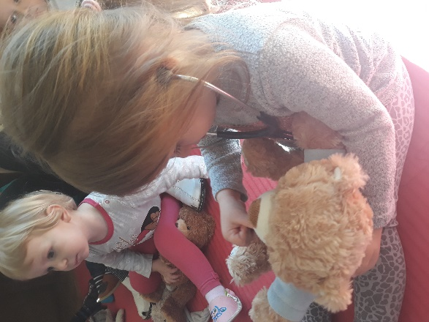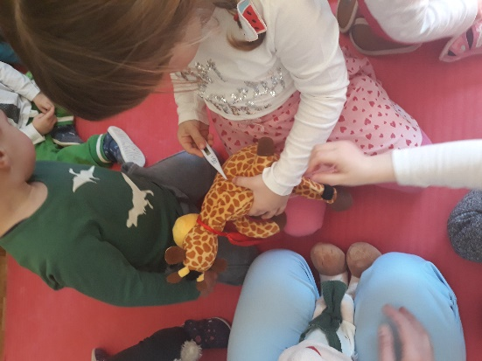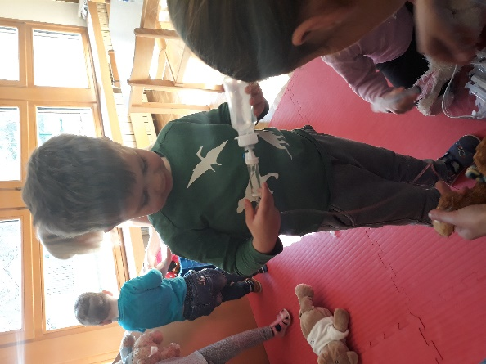
Zap. št. naloge: 8
Vsebina: Narava in varovanje okolja
Metoda dela: Praktično delo Pogovor izberite iz šifranta
Zunanji izvajalci: navedite kdo (npr. policist, medicinska sestra)
Čas trajanja: 20 ure (št) vsak dan
Ciljna skupina: otroci osebje vrtca izberite iz šifranta
Uporabljeno gradivo in didaktični material: koši za ločevanje odpadkov
Uporabljene informacije z naših izobraževanj? ne
Ločujemo odpadke

V naši skupini smo skrbeli za našo okolje. Skozi celo šolsko leto smo se vsak dan pogovarjali o odpadkih. Poimenovali smo materiale, ki so preko naših vsakdanjih dejavnosti postali odpadki. Naredili smo si koše, ki so bili v treh različnih barvah. Koš črne barve je bil namenjen ostalim odpadkom, koš rumene barve je bil namenjen plastičnim odpadkom ter koš rdeče barve papirju. Otroke smo skozi celo šolsko leto navajali na ločevanje odpadkov. Proti koncu šolskega leta so že sami komentirali kaj imajo v roki in v kateri koš bodo odvrgli odpadke. Znanje otrok o zdravem okolju smoj

Zap. št. naloge: 9
Vsebina: Zobozdravstvena vzgoja
Metoda dela: Praktično delo Pogovor Uporaba avdiovizulanih sredstev
Zunanji izvajalci: medicinska sestra
Čas trajanja: izberite iz šifranta dvakrat tedensko
Ciljna skupina: otroci izberite iz šifranta izberite iz šifranta
Uporabljeno gradivo in didaktični material: film o umivanju zob, zobne krtačke,
Uporabljene informacije z naših izobraževanj? da
Umivanje zob

To leto smo si pričeli umivati zobke. Ker je bilo to za otroke naše skupine novost smo za začetek umivanja počakali na obisk sestre za zobno preventivo, ki je otrokom razdelila krtačke in jim pokazala kako si morajo čistiti zobke. Kasneje smo se tega lotili vsaj dvakrat na teden. Pogledali smo si tudi film NIJZ o umivanjzu zob. Otroci so si z velikim veseljem ščetkali zobe. V začetku smo si jih ščetkali brez zobne paste kasneje pa smo jo po želji otrok tudi uporabili.

Zap. št. naloge: 10
Vsebina: Medgeneracijsko sodelovanje in duševno zdravje
Metoda dela: Pogovor Praktično delo Demonstracija
Zunanji izvajalci: Babice otrok
Čas trajanja: ure (št) 3
Ciljna skupina: otroci drugo izberite iz šifranta
Uporabljeno gradivo in didaktični material: navedite
Uporabljene informacije z naših izobraževanj? da
Igre in igrače naših babic in dedkov nekoč

V tednu brez televizije in računalnika smo povabili v vrtec babice in dedke, z namenom, da nam povejo in pokažejo kako so se igrali nekoč. V naši skupini se je na vabilo prijazno odzvala ena babica. V skupini nas je skupaj s prijateljico obiskala v dopoldanskem času. Otrokom sta pokazale kako sta si v otroštvu izdelovali punčke iz cunj. Otroci so opazovali izdelavo punčk in čakali, da so se lahko z njimi poigrali. Dopoldan je minil v prijetnem vzdušju. Tudi otroci so jima zapeli nekaj pesmic in se zraven igrali s koruznim »stročjem«.

